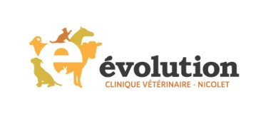
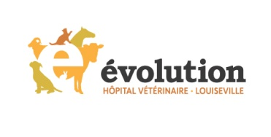
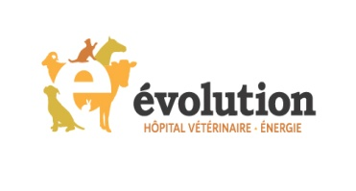
Offre d’emploi Groupe vétérinaire Évolution Inc.
Nous sommes à la recherche de vétérinaires dans les domaines des grands animaux (bovins +/-équin) et équins exclusivement.
Nous sommes situés en Mauricie et le point central de nos trois succursales (Nicolet-Louiseville et Shawinigan) est la charmante ville de Trois-Rivières. Cette belle région est parfaite pour les amoureux du plein air et vous permettra de trouver la maison de vos rêves à un prix très abordable!
Nous sommes une équipe de 12 vétérinaires dans les grands animaux qui sont accompagnés par de merveilleuses TSA. Nous avons une belle entraide entre les membres de notre équipe, ce qui permet d’unir nos forces pour offrir un service optimal à nos clients.
La conciliation travail-famille est l’une de nos priorités et nous recherchons toujours à maintenir une bonne qualité de vie. Nous sommes toujours deux vétérinaires conjointement de garde et avons instauré des congés suite à la fin de semaine de travail.
Nous fournissons le véhicule, le matériel, l’échographe et disposons d’appareils à radiographie numérique, dentisterie et laboratoire complet.
Nous offrons également la cotisation OMVQ, AMVPQ, AVEQ, ainsi que de la formation continue et des assurances collectives.
De plus, nous sommes ouverts à la pratique mixte et au travail à temps partiel.
Si vous désirez vous joindre à notre équipe dynamique et en pleine expansion veuillez communiquer avec nous !
Au plaisir!
dominicferron@hvlouiseville.com 819-228-3115 poste 2

